Урок по теме «Волшебные узоры»
Оборудование: компьютерный класс, оснащенный современной компьютерной техникой, лицензионным программным обеспечением. Компьютеры образуют локальную вычислительную сеть. На рабочих станциях установлена операционная система Windows XP, с пакетом стандартных программ.
Вид урока: комбинированный (урок-объяснение, урок-практика)
Цели урока:
Обучающие:
- углубление эстетического познания о народном и декоративно - прикладном искусстве;
- знакомство учащихся с техникой Городецкой росписи;
- закрепление навыков работы в растровом графическом редакторе Paint:
- развитие навыков копирования элементов рисунка..
Развивающие:
- развитие у учащихся представления о принципиальной значимости для человека информации не только в символьном, но и графическом виде;
- развитие композиционного мышления, художественного вкуса, графического умения;
- развитие творческого воображения;
- развитие интереса к предмету;
Воспитательние:
- воспитание собранности, аккуратности при подготовке к уроку;
- воспитание умения планировать свою работу;
- воспитание умственных и волевых усилий, концентрации внимания, логичности и развитого воображения;
- воспитание уважительного отношения к национальным традициям.
Оборудование: ПК, наглядный материал, раздаточный материал.
Формы работы: фронтальная, индивидуальная, в парах.
Методы работы:
- объяснительно-иллюстративный (изложение материала);
- практический (отработка навыков);
- исследовательский (самостоятельный просмотр полученных результатов, анализ выполнения операций).

Ход урока
- Орг. этап – 1 мин
- Этап подготовки учащихся к активному усвоению знаний – 1 мин.
- Этап усвоения новых знаний – 18-20 мин.
- Физ. минутка – 1 мин.
- Этап проверки знаний умений и навыков на практике – 18-20 мин.
- Итог урока – 2-3 мин.

1. Организационный момент.
Приветствие учеников. Проверка готовности к уроку. Распределение вспомогательных материалов.
2. Слово учителя рисования.
1. Сообщение темы и цели урока. (слайд 1)
Тема урока " Волшебные узоры»-Городецкая роспись. Сегодня мы закрепим ваши знания о Городецкой росписи, с которой вы знакомились в 5-м классе; вспомним основные элементы Городецкой росписи.
2. Рассказ учителя
(2 слайд)
Городецкая роспись -
Как ее нам не знать…
Здесь такие узоры,
Что ни в сказке сказать,
Здесь такие сюжеты -
Ни пером описать.
Городецкая роспись -
Как ее нам не знать.
(3 слайд)
Промысел возник в середине XIX века в Городецких деревнях Курцево, Косково, Хлебаиха.
Учитель: Скажите, что в основном рисовали городецкие мастера?
Ученик: Городецкие мастера рисовали в основном цветы, птиц.
(4 слайд)
Росписи выполняются гуашью. Сначала готовят цветной фон (часто желтый), на него наносят главные фигуры, букеты, в виде крупных цветовых пятен, красиво согласованных по тону и цвету.
(5 слайд)
Господствующий цвет городецких росписей ярко-желтый хром или киноварь (ярко-красной краска).
Синий, зеленый и иногда «разбеленные» тона (розовый, голубой) используются для написания узора черный и белый – для проработки деталей .
Городецкая роспись необычная,
Композиция здесь симметричная.
В букеты собраны цветы необычной красоты.
Рисунки яркие мерцают. Оживка белая их оживляет.
(6 слайд)
Учитель: А какие цветы изображены?
Ученик: Купавка и розан
Основные элементы городецкой росписи
Розан
Купавка
Учитель: Посмотрите внимательно на эти цветы и скажите: в чем сходство между ними?
Ученик: Круглая форма. Лепестки дужками. Белая оживка.
Учитель: А в чем их отличие?
Ученик: У купавки центр цветка смещен, а у розана он посередине.
(7 слайд)
Существует три вида композиции в городецкой росписи
1.Цветочная роспись.
Ученик: Цветочная роспись.
Этот вид чаще всего используется, он наиболее прост в исполнении. В менее сложном варианте на работе может быть изображен один цветок с расходящимися от него листьями. В цветочном орнаменте можно выделить следующие наиболее распространенные типы орнамента:
«Букет» - изображается симметрично. Обычно пишется на разделочных досках или блюдах.
«Гирлянда»- это разновидность «букета», когда один или два крупных цветка располагаются в центре, от них в стороны расходятся более мелкие цветы с листьями.
(8 слайд)
2. Цветочная роспись с включением мотива «конь» и «птица»;
Ученик: Так же как и в цветочной росписи, в изделиях с изображением коня и птицы мотивы могут быть симметричны. Они располагаются по сторонам цветущего дерева или внутри цветочной гирлянды. Иногда, среди симметрично написанного цветочного орнамента располагаются две птицы, иногда различные по цвету. Изображения «петух» и «конь» является символами солнца, пожеланиями счастья. Изображения «петуха» и «курочки» символизирует семейное благополучие, пожелание семье множества детей.
(9 слайд)
3.Сюжетная роспись
Ученик: Выполняется на крупных изделиях: панно, сундуках и крупных шкатулках, разделочных досках и блюдах. Роспись в два или три яруса (в верхней части пишется основной сюжет с застольем, свиданием, прогулкой, выездом и т.п., в нижней - сюжеты помогают раскрытию данной темы). Средняя часть, разделяющая ярусы, представлена в виде цветочной полосы. Возможен и другой вариант: изображается основной сюжет, опоясанный цветочной полосой.

Интерьер: сцены застолья, чаепития, свадьбы выполняются на фоне окна с обязательным включением стола. Стол заполнен чашками, самоваром или вазой с цветами(символ богатства и достатка). В композицию могут быть включены шторы и часы.
Лица людей всегда обращены к зрителю. Очень редко встречаются изображения, развернутые в три четверти.
(10 слайд)
Кроссворд (На столы каждому ребенку выдается отдельная карточка с кроссвордом. После того как ребята отвечают на вопросы они меняются карточками и на доске открываются ответы. Учащиеся проверяют ответы друг друга.)
- Один из видов композиции городецкой росписи?
- Один из основных элементов городецкой росписи?
- Часто используемый цвет для фона?
- Цвет, используемый для написания узора?
- Один из основных элементов городецкой росписи?
(11 слайд)
Проверка ответов (Выставление оценок учащимися друг другу. Каждый правильный ответ 1 балл)
4. (12 слайд)
3. Слово учителя информатики
Вы сейчас вспомнили, что такое Городецкая роспись, а мы попробуем украсить доски на компьютере с помощью готовых форм. Для того чтобы картинка была собрана правильно, необходимо совмещать детали аккуратно. Графический редактор Paint позволяет перемещать выделенные фрагменты, но каким образом показать компьютеру, какой именно фрагмент мы желаем перенести? Для выделения фрагмента рисунка существует 2 инструмента:
Какие? (выделение (прямоугольная рамка) и произвольное выделение (рамка-звездочка)) Разберем на примерах способы выделения фрагментов рисунков.
Учитель обращается к интерактивной доске, на котором приведены небольшие рисунки и просит учеников описать действия по выделению отдельных фрагментов этих рисунков. Описываем операцию перемещения выделенного фрагмента.
Как выделить фрагмент рисунка? ( Ребята объясняют, как выделить фрагмент рисунка, а учитель на доске показывает, как это сделать)
- Определим форму фрагмента и выберем, какой из рамок выделения фрагмента рисунка воспользуемся.
- В наборе инструментов выберем “Выделение”, чтобы выделить прямоугольную область, либо “Выделение произвольной области”, чтобы выделить область произвольной формы.
- Определим тип рамки выделения (прозрачная рамка или не прозрачная), выберем тип рамки.
- Поставим указатель рядом с выделяемым объектом и, удерживая нажатой левую кнопку мыши, двигаем указатель, определяя область выделения.
Замечание: выделенный фрагмент можно перетаскивать, копировать, удалять; чтобы снять выделение, щелкните за пределами выделенной области. Нам необходимо выделенный фрагмент скопировать и вставить в другой документ. Как это сделать?
Учитель поясняет алгоритм “Копирование”. Так как тема “Копирование” изучалась ранее, то достаточно напомнить ученикам порядок действий. Какие способы копирования вы знаете? ( с помощью контекстного меню, с помощью команды «Копировать» в меню Правка, с помощью клавиатуры)
Чтобы скопировать и вставить фрагмент рисунка необходимо:
- В наборе инструментов выбрать “Выделение”, чтобы выделить прямоугольную область, либо “Выделение произвольной области”, чтобы выделить область произвольной формы.
- Перетащить указатель, чтобы определить область, которую требуется скопировать.
- Выбрать способ вставки:
- для использования непрозрачного фона;
- для использования прозрачного фона.
Физкультминутка проводиться под русскую народную музыку
Вверх руки подняли и покачали - это деревья в лесу.
Руки согнули, кисти встряхнули - ветер сбивает росу.
В стороны руки, ими помашем - это к нам птицы летят.
Где они сядут, тоже покажем
Руки сомкнули назад,
Встали, встряхнулись,
всем улыбнулись
И сели работать опять.
А теперь приступим к выполнению практической работы.
4. Этап закрепления знаний умений и навыков на практике.

ПРАКТИЧЕСКАЯ РАБОТА.
А теперь ребята вам необходимо проявить свою фантазию. В папке Work есть папка «к уроку», в ней заготовки досок и основных мотивов Городецкой росписи. Использую инструменты выделения и действия по копированию объектов вам надо украсить доски под Городецкую роспись. В процессе выполнения практической работы учащиеся выполняют зарядку для глаз по мере усталости.
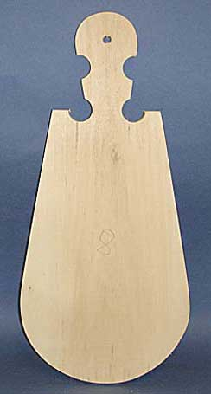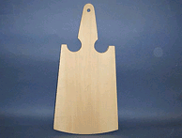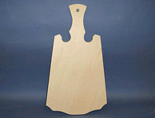
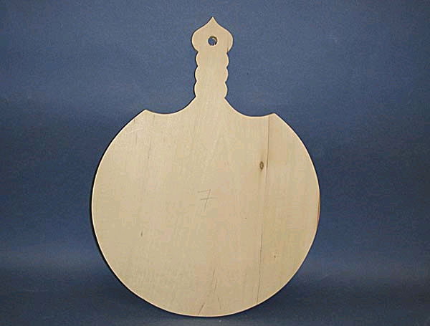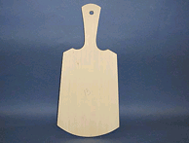
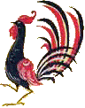
Сохранение рисунка Файл/сохранить как. Ребята! Сохраните созданные вами работы в своей папке.
5.Итог урока
Подведение итогов: как работал класс, кто из учащихся работал особенно старательно, что нового узнали учащиеся, выставление оценок.
Выставление оценок:
- за активную работу;
- за правильное использование инструментов рисования;
- за правильное композиционное решение.
Учитель: Поднимите руку, кто на уроке поставил себе "5"?
6. Домашнее задание: Продумать эскиз росписи разделочной доски.

